PERENCANAAN GEDUNG STRUKTUR BAJA TAHAN GEMPA HOTEL “HASHIRA” DI YOGYAKARTA MENGGUNAKAN SISTEM RANGKA BRESING EKSENTRIK (SRBE) KONFIGURASI K – SPLIT & INVERTED
K – SPLIT BRACE

Adam Yanuar Adiba¹, Utari Khatulistiani ^{2*}
^{1,2*}Program Studi Teknik Sipil, Fakultas Teknik, Universitas Wijaya Kusuma Surabaya
Jl. Dukuh Kupang XXV no. 54, Kota Surabaya, 62205, Jawa Timur, Indonesia
E-mail: ¹adam.adiba29@gmail.com & ²utari.kh@uwks.ac.id*
*Penulis koresponden

ABSTRAK: Perencanaan Hotel Hashira direncanakan menggunakan struktur baja berlokasi di Kota Yogyakarta dimana memiliki kategori wilayah dengan gempa tinggi. Struktur gedung hotel direncanakan menggunakan Sistem Rangka Bresing Eksentrik (SRBE) konfigurasi K-Split dan Inverted K-Split Brace. Sistem bresing eksentrik difokuskan pada link yang berfungsi untuk memecah gaya gempa sehingga gedung mampu menahan gaya gempa. Perencanaan struktur baja berdasarkan pada peraturan SNI 1729:2020 dan beban gempa berdasarkan pada SNI 1726:2019. Pembebanan mengacu pada SNI 1727:2020. Mutu baja digunakan BJ 41, dengan nilai fy = 250 MPa dan fu = 410 MPa. Mutu beton adalah f’c = 30 MPa. Hasil dari analisis struktur gedung Hotel Hashira diperoleh balok induk atap dan lantai, serta balok link arah x dan arah y menggunakan 2 tipe, yaitu WF 600.300.12.17 dan WF 700.300.13.20. Panjang element link untuk arah x dan arah y direncanakan 150 cm. Bresing menggunakan WF 400.400.13.21. Dimensi kolom menggunakan Heavy Column HC 70 (568.457.70.105). Nilai simpangan horisontal yang terjadi = 36,558 mm, lebih kecil dari nilai simpangan ijin (Δa) = 80 mm, maka struktur gedung mampu menahan beban gempa yang bekerja.

KATA KUNCI : K-Split dan Inverted K-Split Brace, Perencanaan Gedung, SRBE, Struktur Baja, Tahan Gempa

- PENDAHULUAN
Kota Yogyakarta merupakan salah satu kota di Indonesia yang memiliki daya tarik wisata. Terdapat 3 parameter yang menjadi indikator kondisi pariwisata di suatu daerah. Mulai dari kunjungan wisata, lama tinggal wisatawan, dan nilai belanja para wisatawan. Berdasarkan data hingga akhir Juli 2022, jumlah wisatawan yang berkunjung ke Kota Yogyakarta tercatat sebanyak 3,9 juta orang, dan dapat bertambah 10% dari wisatawan mancanegara yang berarti ada sekitar 390.000 wisatawan mancanegara yang berkunjung (Adminwarta, 2022). Rata – rata lama tinggal wisatawan tercatat 1,8 hari dari target yang hanya 1,6 hari. Dengan durasi tersebut, maka diperlukan penambahan penginapan atau hotel bagi wisatawan yang jumlahnya semakin naik di Kota Yogyakarta. Dilakukan perencanaan Gedung Hotel Hashira yang didisain arah vertikal 10 lantai untuk mengatasi permasalahan lahan yang terbatas. Gedung Hotel Hashira perlu didesain sebagai struktur bangunan yang tahan gempa, karena Kota Yogyakarta merupakan wilayah yang memiliki getaran seismik yang tinggi berdasarkan peta potensi gempa Indonesia (Kusumawardani, 2016). Oleh karena itu, diperlukan struktur bangunan yang dapat menahan gaya gempa yang terjadi. Gedung Hotel Hashira didesain menggunakan struktur baja dengan pertimbangan merupakan suatu alternatif yang menguntungkan dalam pembangunan dibanding struktur lainnya, karena bersifat elastis, juga berdasarkan pertimbangan dari segi ekonomi, sifat dan kekuatannya, cocok untuk memikul beban (DF Rahmawati, 2019). The Kozai Club (1983) menyatakan kekuatan baja bervariasi dari 300 MPa sampai 2000 MPa. Kekuatan yang cukup tinggi ini menjadikan struktur menggunakan baja lebih ringan daripada struktur dengan bahan yang lain.
Agar gedung berfungsi mampu menahan gaya gempa, perencanaan Gedung Hotel Hashira menggunakan sistem Eccentrically Braced Frame (EBF) atau disebut Sistem Rangka Bresing Eksentrik (SRBE). Bresing yang digunakan adalah Konfigurasi K-Split & Inverted K-Split dengan konfigurasi seperti pada Gambar 1, dimana gaya dari bresing dua lantai mempengaruhi satu link. Hal tersebut membuat gaya yang didapat oleh link tersebut menjadi dua kali lipat lebih besar daripada menggunakan konfigurasi bresing eksentris pada umumnya. Sehingga penampang balok link yang didapat berdasarkan kelelehan dapat menjadi lebih kecil (Maharani & Faimun, 2019).

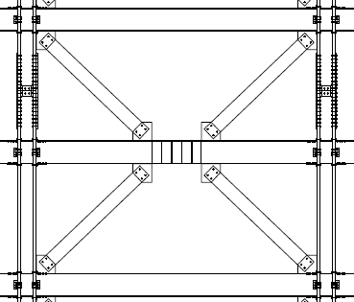
Gambar 1. Konfigurasi Bresing Tipe Split-K & Inverted Split-K Braces

Dari uraian latar belakang di atas, didapatkan rumusan permasalahan yaitu berdasarkan hasil analisa dari perencanaan penempatan bresing eksentrik, apakah simpangan horizontal dan kontrol T-Rayleigh yang dihasilkan telah memenuhi syarat sehingga dapat digunakan sebagai perencanaan struktur gedung hotel di daerah rawan gempa tinggi? Berapa dimensi dari setiap komponen struktur primer kolom, balok, bresing eksentris, dan link pada Gedung Hotel Hashira menggunakan struktur baja dengan Sistem Eccentrically Braced Frame (EBF) atau Rangka Bresing Eksentrik (SRBE) sehingga dapat menahan beban gravitasi dan gempa lateral?. Tujuan perencanaan yaitu menganalisa kekuatan struktur gedung hotel yang tahan gempa menggunakan struktur baja sistem Eccentrically Braced Frame (EBF) atau Sistem Rangka Bresing Eksentrik (SRBE) dengan konfigurasi K – Split & Inverted K – Split Braced. Manfaat yang didapat dari perencanaan ini yaitu mampu merencanakan gedung baja struktural tahan gempa. Hasil dari perencanaan ini diharapkan bisa menjadi acuan bagi perencana bangunan di Indonesia untuk lebih mengembangkan desain bangunan struktur baja mengingat penggunaan konstruksi baja masih sedikit di Indonesia, dan dapat menjadi referensi kepada para akademis dibidang teknik sipil mengenai konstruksi baja struktural.

- METODOLOGI PERENCANAAN
Dalam perencanaan struktur gedung ‘Hotel Hashira’ ini diuraikan dalam bentuk diagram alir (flowchart) seperti pada Gambar 2. Diagram alir metodologi perencanaan adalah sebuah gambaran dari proses serta operasional perencanaan berdasarkan urut-urutan dari suatu proses ke proses lainnya.
Denah lantai dan tampak gedung yang digunakan sebagai pemodelan struktur seperti pada Gambar 3 dan Gambar 4. Bresing eksentrik diletakkan pada bagian tepi kiri dan kanan, serta tengah gedung. Perencanaan struktur primer meliputi kolom, balok, bresing eksentris, dan link. Perencanaan struktur sekunder meliputi pelat, balok anak, balok penggantung lift, dan tangga. Analisa gaya-gaya dalam portal dengan cara memodelkan gedung dan analisa menggunakan program struktur SAP2000. Perencanaan sambungan dilakukan pada bagian elemen-elemen struktur yang memerlukan sambuangan. Langkah terakhir mengilustrasikan hasil perencanaan dan perhitungan struktur dalam gambar rencana.
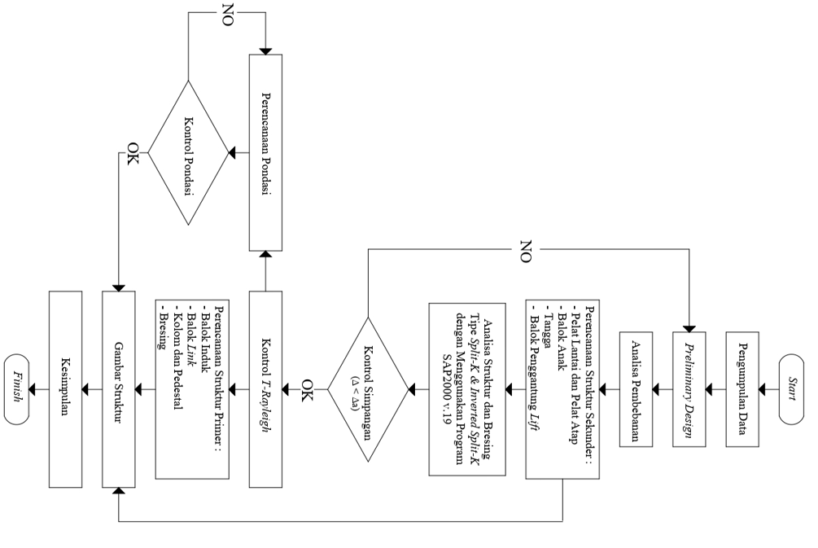Gambar 2. Diagram Alir Perencanaan (Flowchart)

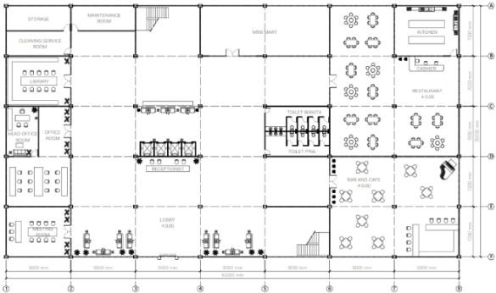(a)

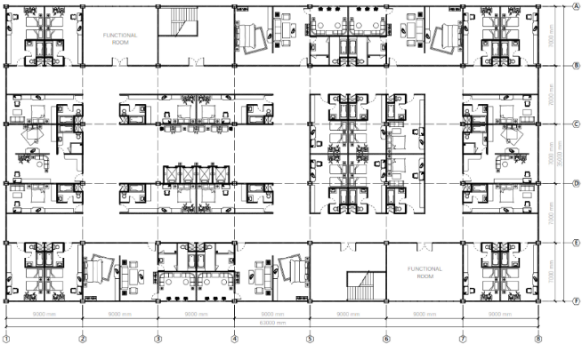
(b)
Gambar 3. (a) Denah Lantai 1, (b) Denah Lantai 2 –10

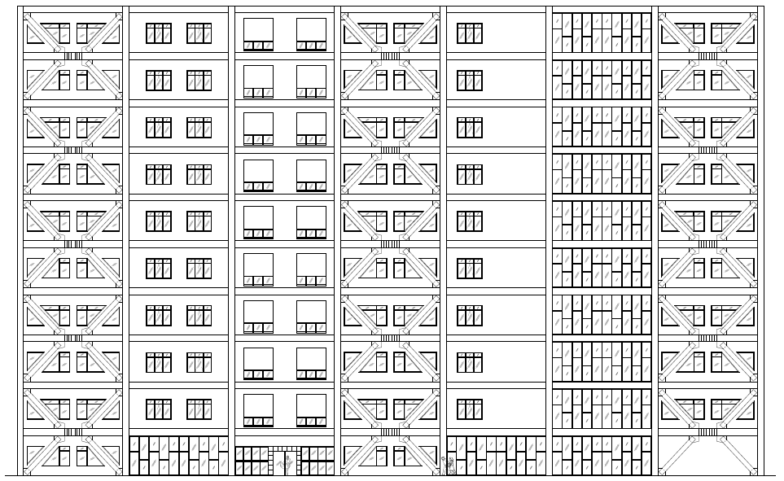
(a)

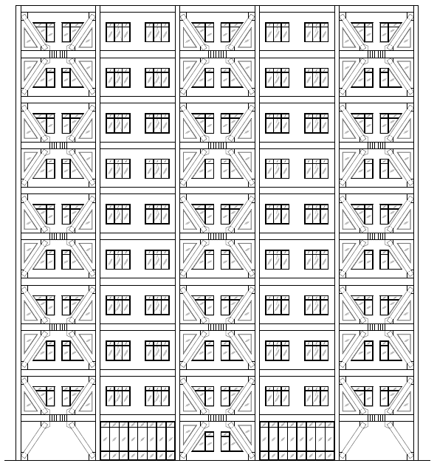
(c)
Gambar 4. (a) Tampak Depan, (b) Tampak Samping

- HASIL DAN PEMBAHASAN
- Preliminary Design
Preliminary Design merupakan tahapan awal dalam merencanakan struktur Gedung Hotel Hashira dengan memperkirakan dimensi dari setiap komponen struktur primer maupun struktur sekunder.

- Perencanaan Struktur Sekunder
- Perencanaan Pelat
- Pelat Atap
Pelat atap rencana digunakan tebal 12 cm, dengan pertimbangan bila atap akan digunakan sebagai arena tempat bersantai (roof top). Berdasarkan PBI 1971, momen pelat atap yang diambil yaitu momen yang terbesar dengan arah X = 697,61 kgm dan arah Y = 508,54 kgm. Hasil penulangan yang didapat yaitu arah X = D10 – 125 mm dan arah Y = D10 – 125 mm.
- Pelat Lantai
Pelat lantai rencana digunakan tebal 12 cm. Berdasarkan PBI 1971, momen pelat atap yang diambil yaitu nilai momen yang terbesar dengan arah X = 596,72 kgm dan arah Y = 434,99 kgm, serta hasil penulangan yang didapat yaitu arah X = D10 – 125 mm dan arah Y = D10 – 125 mm.

- Perencanaan Balok Anak
- Balok Anak Tipe 1
Panjang balok anak tipe 1 = 3,5 meter. Gaya dalam balok anak didapatkan dari hasil output program SAP2000 yaitu diperoleh nilai terbesar momen Mu = 21969720 Nmm dan gaya geser Vu = 37662,38 N. Direncanakan balok anak lantai tipe 1 menggunakan profil WF 200.100.5,5.8.
Tegangan komposit balok diperoleh tegangan beton atas $fca=3,89 MPa$ , tegangan beton bawah $fcb=0,48 MPa$, tegangan baja atas $fsa=3,83 MPa$, tegangan baja bawah $fsb=62,07 MPa.$Digunakan Shear Connector dengan tipe Stud ½” x 2½”, dengan mutu baja BJ 41 dan mutu beton f’c = 30 MPa, diperoleh jumlah stud sebanyak 14 buah untuk ½ bentang balok dengan jarak 250 mm.

- Balok Anak Tipe 2
Panjang balok anak tipe 2 = 4,5 meter. Gaya dalam balok anak didapatkan dari hasil output program SAP2000 yaitu diperoleh nilai terbesar momen Mu = 145626906,3 Nmm dan gaya geser Vu = 84907,16 N. Direncanakan balok anak lantai tipe 2 menggunakan profil WF 350.175.7.11.
Tegangan komposit balok diperoleh tegangan beton atas $fca=8,40 MPa$, tegangan beton bawah $fcb=2,12 MPa$, tegangan baja atas $fsa=16,98 MPa$, tegangan baja bawah $fsb=129,46 MPa.$Digunakan Shear Connector dengan tipe Stud ½” x 2½”, dengan mutu baja BJ 41 dan mutu beton f’c = 30 MPa, diperoleh jumlah stud sebanyak 32 buah untuk ½ bentang balok dengan jarak 140 mm.

- Balok Anak Tipe 3
Panjang balok anak tipe 3 = 7 meter. Gaya dalam balok anak diperoleh momen Mu = 251997876 Nmm dan gaya geser Vu =170813,55 N. Direncanakan balok anak lantai tipe 3 menggunakan profil WF 450.200.9.14.
Tegangan komposit balok diperoleh tegangan beton atas $fca=7,1 MPa$, tegangan beton bawah $fcb=2,39 MPa$, tegangan baja atas $fsa=19,12 MPa$, tegangan baja bawah $fsb=$
$122,07 MPa$. Digunakan Shear Connector dengan tipe Stud ½” x 2½”, dengan mutu baja BJ 41 dan mutu beton f’c = 30 MPa, diperoleh jumlah stud sebanyak 48 buah untuk ½ bentang balok dengan jarak 140 mm.

- Perencanaan Tangga
Model tangga yang didesain ditampilkan pada Gambar 5. Balok utama tangga menggunakan WF. Anak tangga dan bordes menggunakan plat tebal 8 mm. Data perencanaan tangga :
Tinggi tangga = 4 meter
Elevasi bordes = 2 meter
Lebar pijakan = 30 cm
Tinggi pijakan = 20 cm

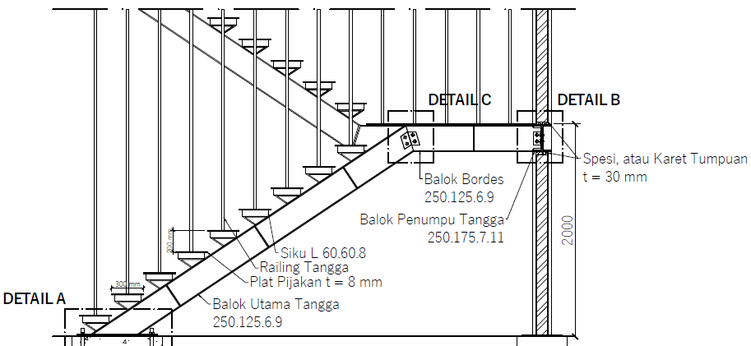
Gambar 5. Model Tangga

Balok utama tangga diperoleh momen Mu = 22785385,08 Nmm dan gaya geser Vu = 16213,64 N. Direncanakan balok utama tangga menggunakan profil WF 250.125.6.9.
Kontrol Momen, Geser, dan Defleksi:
Kontrol momen : ØMnx > Mu
72900000 Nmm > 22785385,08 Nmm (OK)
Kontrol geser : ØVn > Vux
202500 N > 16213,64 N (Profil aman terhadap geser).
Kontrol defleksi : $f_{ijin}>f_{terjadi}$
$= 9,33 mm>3,29 mm$ (OK)

Balok bordes diperoleh momen Mu = 21392012,33 Nmm dan gaya geser Vu = 20832,01 N. Direncanakan balok bordes menggunakan profil WF 250.125.6.9.
Kontrol Momen, Geser, dan Defleksi:
Kontrol momen : ØMnx > Mu
72900000 Nmm > 21392012,33 Nmm (OK)
Kontrol geser : ØVn > Vux
202500 N > 20832,01 N (Profil aman terhadap geser)
Kontrol defleksi : $f_{ijin}>f_{terjadi}$
$= 4,58 mm>0,58 mm$ (OK)

Balok penumpu tangga diperoleh momen Mu = 19858934,8 3 Nmm dan gaya geser Vu = 34689,96 N. Direncanakan balok penumpu tangga menggunakan profil WF 250.175.7.11.

Kontrol Momen, Geser, dan Defleksi:
Kontrol momen : ØMnx > Mu
112950000 Nmm > 19858934,8 Nmm (OK)
Kontrol geser : ØVn > Vux
230580 N > 34689,96 N (Profil aman terhadap geser).
Kontrol defleksi : $f_{ijin}>f_{terjadi}$
$=8,89 mm>0,61 mm$ (OK)

- Perencanaan Balok Penggantung Lift
Data – data spesifikasi untuk perencanaan balok penggantung lift sebagai berikut :
Kapasitas = 9 Orang (680 kg)
Kecepatan = 1,5 m/s
Lebar Pintu (Opening Width) = 800 mm
Dimensi Sangkar (Car Size) = 1400 mm x 1250 mm
Dimensi Ruang Luncur (Hoist Way) = 4100 mm x 1950 mm (Duplex)
Dimensi Ruang Mesin (Machine Room) = 4100 mm x 1950 mm (Duplex)
Beban Reaksi Ruang Mesin = R1 = 3950 kg dan R2 = 2300 kg.
Gaya dalam balok penggantung lift diperoleh momen Mu = 109541745 Nmm dan gaya geser Vu = 164484,85 N. Direncanakan balok penggantung lift menggunakan profil WF 250.175.7.11.
Kontrol Momen, Geser, dan Defleksi:
Kontrol momen : ØMnx > Mu
112950000 Nmm > 109541745 Nmm (OK)
Kontrol geser : ØVn > Vux
230580 N > 164484,85 N (Profil aman terhadap geser)
Kontrol defleksi : $f_{ijin}>f_{terjadi}$
$=9,72 mm>3,41 mm$ (OK)

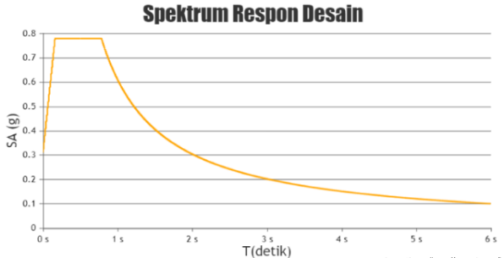
Gambar 6. Respon Spektrum Kota Yogyakarta (SD – Tanah Sedang)

- Beban Gempa
Dalam menentukan beban gempa dibutuhkan data tinggi antar lantai gedung Hotel HASHIRA adalah 4 meter, Faktor Keutamaan Gempa (Ie) = 1,0, Klasifikasi Situs Tanah = SD – Tanah Sedang, Nilai Sds Kota Yogyakarta = 0,78, Nilai S_{D1} Kota Yogyakarta = 0,61, dan R = 8.
Parameter respon spektra Kota Yogyakarta pada Gambar 6 diperoleh melalui link website rsa.ciptakarya.pu.go.id/2021.
Klasifikasi situs tanah ditentukan berdasar data SPT yang mengacu pada peraturan SNI 1726:2019, yaitu ΣN = ΣT / ΣN' = 16,74399. Diperoleh klasifikasi situs adalah Tanah Sedang karena 15 < 16,74399 < 50.
Distribusi beban gempa Fi diperhitungkan berdasarkan peraturan SNI 1726:2019 Pasal 7.8.3 seperti pada Tabel 1 dimana k merupakan eksponen yang terkait dengan periode struktur dengan nilai k = 1. Apabila T ≤ 0,5 detik, nilai k = 1. Untuk T ≥ 2,5 detik, nilai k = 2. Dan untuk 0,5 < T < 2,5 detik, nilai k = 2 atau dengan interpolasi linier antara 1 dan 2.
Untuk nilai k yang menggunakan interpolasi linier dengan nilai Ta = 1,16 dapat dihitung dengan menggunakan perumusan :
k = $1-\left(\frac{Ta-0,5}{2,5-0,5}\right)\left(1-2\right)$ …………… (1)
= $1-\left(\frac{1,16-0,5}{2,5-0,5}\right)\left(1-2\right)$
= 1,33
Nilai beban gempa statik ekivalen (Fi) didapat dengan menggunakan perumusan berikut :
Fi = $\frac{Wi . {hi}^{k}}{Σ Wi . {hi}^{k}} . V$ …………… (2)
Untuk Lantai 10 (atap) diperoleh :
Fi = $\frac{Wi . {hi}^{k}}{Σ Wi . {hi}^{k}} . V$
$=\frac{1330320 . {40}^{1,33}}{1213776131,54} . 533445,82=79003,73 kg$

Tabel 1. Distribusi Beban Gempa Statik Ekivalen (Fi)
Lantai | Tinggi (h_{i})  (m) | Berat Tiap Lantai (W_{i})  (kg) | Faktor (k) | Momen  (W_{i} . h_{i}^{k}) | Geser Dasar Seismik (V)  (kg) | Gaya Lateral  (Fix = Fiy)  (kg)
10 | 40 | 1330320 | 1,33 | 179761165,88 | 533445,82 | 79003,73
9 | 36 | 2013189 | 1,33 | 236465036,83 | 533445,82 | 103924,67
8 | 32 | 2013189 | 1,33 | 202178086,18 | 533445,82 | 88855,80
7 | 28 | 2013189 | 1,33 | 169279665,32 | 533445,82 | 74397,19
6 | 24 | 2013189 | 1,33 | 137900411,30 | 533445,82 | 60606,23
5 | 20 | 2013189 | 1,33 | 108206787,65 | 533445,82 | 47556,10
4 | 16 | 2013189 | 1,33 | 80420021,89 | 533445,82 | 35344,02
3 | 12 | 2013189 | 1,33 | 54852404,16 | 533445,82 | 24107,23
2 | 8 | 2013189 | 1,33 | 31988530,72 | 533445,82 | 14058,73
1 | 4 | 2013189 | 1,33 | 12724021,62 | 533445,82 | 5592,12
Total (Σ) |  | 19449023 |  | 1213776131,54 |  | 533445,82

Pemodelan struktur 3 dimensi (3D) gedung Hotel Hashira menggunakan program struktur seperti pada Gambar 7. Kemudian di input kombinasi pembebanan, dan dilakukan run analyze untuk mengetahui nilai gaya – gaya dalam yang terjadi. Tahapan berikutnya adalah melakukan Check of Structure. Apabila yang terlihat pada struktur tersebut berwarna merah, menunjukkan bahwa komponen struktur tersebut mengalami failure (kegagalan). Maka harus dilakukan redesign pada tahap Preliminary Design, kemudian diulang lagi seperti tahapan sebelumnya. Apabila warna dari struktur tersebut menunjukkan warna oranye, hijau, kuning, dan biru muda, artinya struktur tersebut mampu menahan beban – beban yang bekerja (Andriansyah, 2020). Hasil analisa kekuatan struktur gedung Hotel Hashira diperoleh seperti pada Gambar 8. Struktur balok dan kolom berwarna biru, menunjukkan bahwa komponen struktur menggunakan dimensi rencana sudah mencukupi untuk menahan beban.
Penentuan simpangan antar lantai (Δ) diperhitungkan berdasarkan perbedaan defleksi sebagai pusat massa di tingkat teratas dan terbawah yang akan ditinjau. Simpangan antar lantai (δx) tidak diijinkan melebihi simpangan antar lantai ijin (Δa) yang telah ditetapkan pada
peraturan SNI 1726:2019 seperti pada Tabel 2. Gambar simpangan antar lantai yang terjadi pada gedung arah X dan Y ditampilkan pada Gambar 9(a) dan 9(b). Diperoleh simpangan terbesar arah X sebesar 26,664 mm dan arah Y sebesar 36,558 mm, lebih kecil dari simpangan ijin Δa(ijin) = 80 mm. Hal ini menunjukkan gedung mampu menahan gaya gempa yang terjadi.

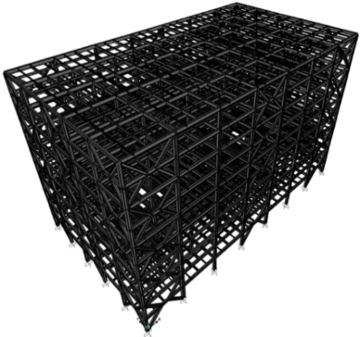
Gambar 7. Pemodelan 3D SAP2000

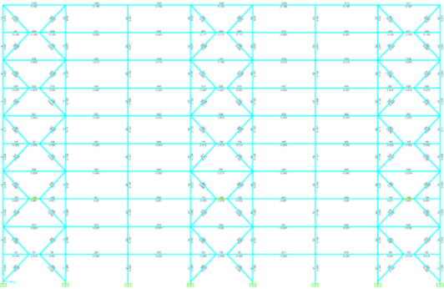  (a) | 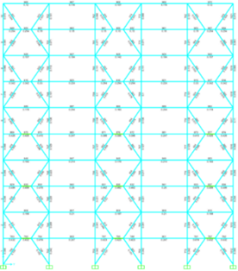  (b)
Gambar 8. (a) Analisa Kekuatan Struktur Arah X, (b) Analisa Kekuatan Struktur Arah Y

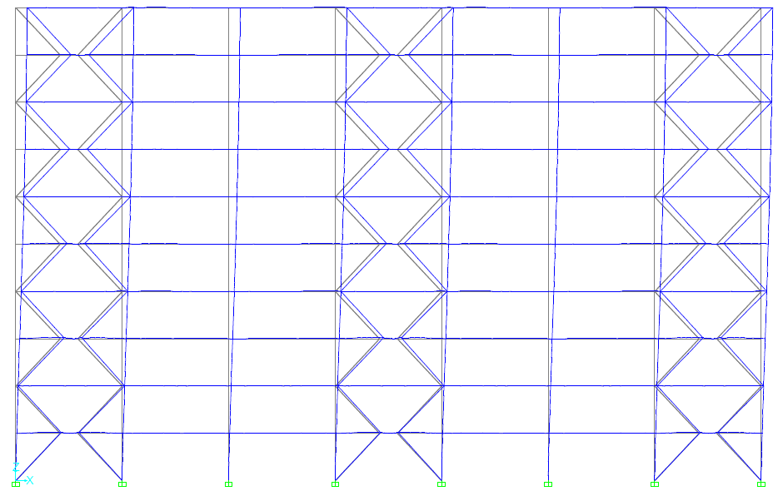  (a) | 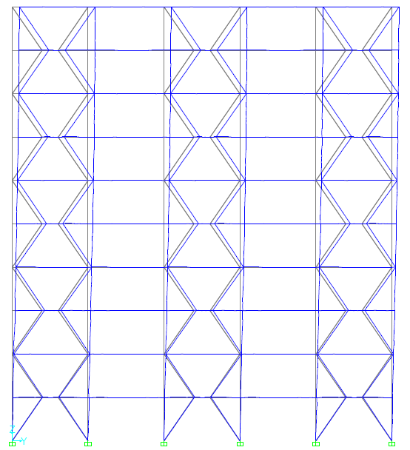  (b)
Gambar 9. (a) Simpangan Antar Lantai Arah X, (b) Simpangan Antar Lantai Arah Y

Tabel 2. Simpangan Tiap Lantai pada Sistem Rangka Bresing Eksentrik Tipe Split-K and Inverted Split-K Brace
Lantai | Elevasi  (m) | h_{sx}  (mm) | δx  (mm) | δy  (mm) | Δx  (mm) | Δy  (mm) | Δa (ijin)  (mm) | Ket.
Atap | 40 | 4000 | 48,71 | 66,68 | 9,264 | 11,464 | 80 | Aman
10 | 36 | 4000 | 46,39 | 63,82 | 11,304 | 13,447 | 80 | Aman
9 | 32 | 4000 | 43,57 | 60,45 | 16,334 | 21,696 | 80 | Aman
8 | 28 | 4000 | 39,48 | 55,03 | 18,225 | 22,979 | 80 | Aman
7 | 24 | 4000 | 34,93 | 49,28 | 22,513 | 29,993 | 80 | Aman
6 | 20 | 4000 | 29,30 | 41,79 | 23,600 | 30,481 | 80 | Aman
5 | 16 | 4000 | 23,40 | 34,17 | 26,664 | 36,558 | 80 | Aman
4 | 12 | 4000 | 16,73 | 25,03 | 26,206 | 35,932 | 80 | Aman
3 | 8 | 4000 | 10,18 | 16,04 | 24,269 | 35,797 | 80 | Aman
2 | 4 | 4000 | 4,11 | 7,09 | 16,456 | 28,378 | 80 | Aman
1 | 0 | 0 | 0 | 0 | 0 | 0 | 80 | Aman

- Perencanaan Struktur Primer
- Perencanaan Balok Induk
- Balok Induk Lantai Tipe 1
Panjang balok induk tipe 1 = 7 meter. Gaya dalam balok induk lantai tipe 1 diperoleh momen Mu = 288114492 Nmm dan gaya geser Vu = 149739,02 N. Direncanakan balok induk lantai tipe 1 menggunakan profil WF 600.300.12.17.
Tegangan komposit balok (Gambar 10) diperoleh tegangan beton serat atas $fca=4,76 MPa,$tegangan beton serat bawah $fcb=2,57 MPa$, tegangan baja serat atas $fsa=20,54 MPa$, tegangan baja serat bawah $fsb=64,64 MPa$.
Digunakan Shear Connector tipe Stud ½” x 2½”, dengan mutu baja BJ 41 dan mutu beton f’c = 30 MPa, diperlukan jumlah stud sebanyak 52 buah untuk ½ bentang balok dengan jarak 130 mm.

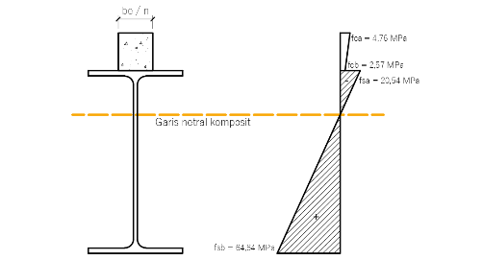
Gambar 10. Diagram Tegangan Komposit Balok Induk Tipe 1
- Balok Induk Lantai Tipe 2
Panjang balok induk tipe 2 = 9 meter. Gaya dalam balok induk lantai tipe 2 diperoleh momen Mu = 505426278 Nmm dan gaya geser Vu = 126343,28 N. Direncanakan balok induk lantai tipe 2 menggunakan profil WF 700.300.13.20.
Tegangan komposit balok (Gambar 11) diperoleh tegangan beton atas $fca=5,49 MP$, tegangan beton bawah $fcb=3,19 MPa$, tegangan baja atas $fsa=25,49 MPa$, tegangan baja bawah $fsb=80,90 MPa$.

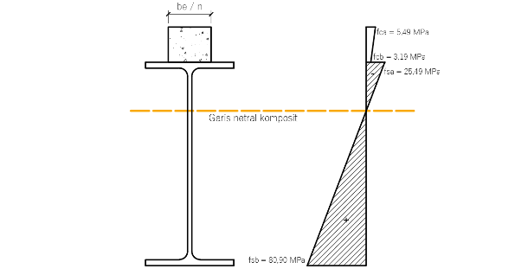
Gambar 11. Diagram Tegangan Balok Induk Tipe 2 Komposit

Digunakan Shear Connector tipe Stud ½” x 2½”, dengan mutu baja BJ 41 dan mutu beton f’c = 30 MPa, diperlukan jumlah stud sebanyak 68 buah untuk ½ bentang balok dengan jarak 130 mm.

- Perencanaan Link
Balok link arah X direncanakan menggunakan profil WF 700.300.13.20 dengan modulus penampang :
Zx = 4980000 mm³, Zy = 602000 mm³
$e=1,6 . \frac{Mp}{Vp}=1,6 . \frac{1867500000}{1271400}=2350,17 mm$ > Link rencana = 1500 mm (termasuk dalam kategori Short Link)
Kontrol Geser :
ØVn > Vux
1144260 N > 686506,99 N (Profil aman terhadap geser)
Kontrol Sudut Rotasi Link :
α = 0,0393 rad < α ijin = 0,08 rad (OK)
Perencanaan Pengaku Link Arah X :
Sudut rotasi Link = α = 0,0247 rad. Maka, dilakukan interpolasi :
$S=0,6-\left(\frac{0,0393-0,02}{0,08-0,02}\right) . \left(0,6-0,3\right)=0,50 m$ = 500 mm
Direncanakan pengaku Link seperti pada Gambar 12, menggunakan tebal 10 mm ukuran 692 x 150 mm dipasang dengan jarak 300 mm < 500 mm (OK).
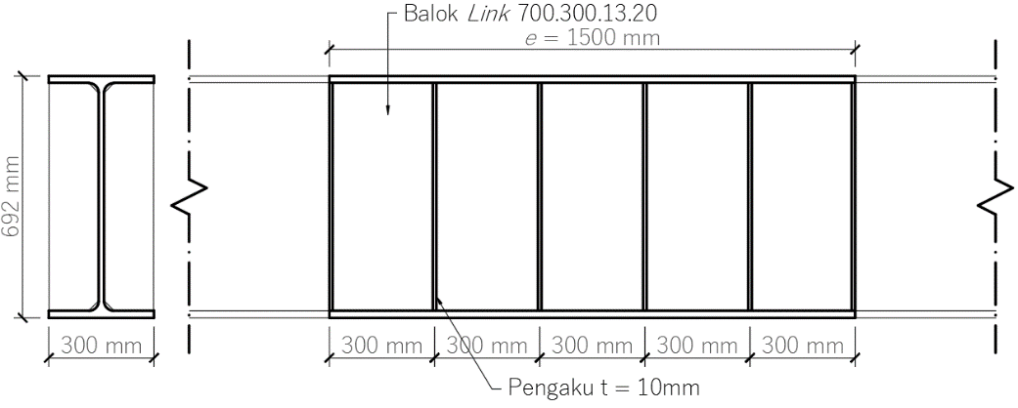
Gambar 12. Jarak Pengaku Link Arah X

Balok link arah Y direncanakan menggunakan profil WF 600.300.12.17 dengan modulus penampang:
Zx = 3530000 mm³, Zy = 511000 mm³
$e=1,6 . \frac{Mp}{Vp}=1,6 . \frac{1323750000}{986400}=2147,20 mm$ > Link rencana = 1500 mm (termasuk dalam kategori Short Link)
Kontrol Geser dan Sudut Rotasi Link
ØVn > Vux
887760 N > 611187,79 N (Profil aman terhadap geser)
α = 0,0420 rad < α ijin = 0,08 rad (OK)
Perencanaan Pengaku Link Arah Y :
Sudut rotasi Link = α = 0,0420 rad. Maka, dilakukan interpolasi :
$S=0,6-\left(\frac{0,0420-0,02}{0,08-0,02}\right) . \left(0,6-0,3\right)=0,49 m$ = 490 mm
Direncanakan pengaku Link seperti pada Gambar 13 menggunakan tebal 10 mm ukuran 582 x 150 mm, dipasang dengan jarak 300 mm < 490 mm (OK).

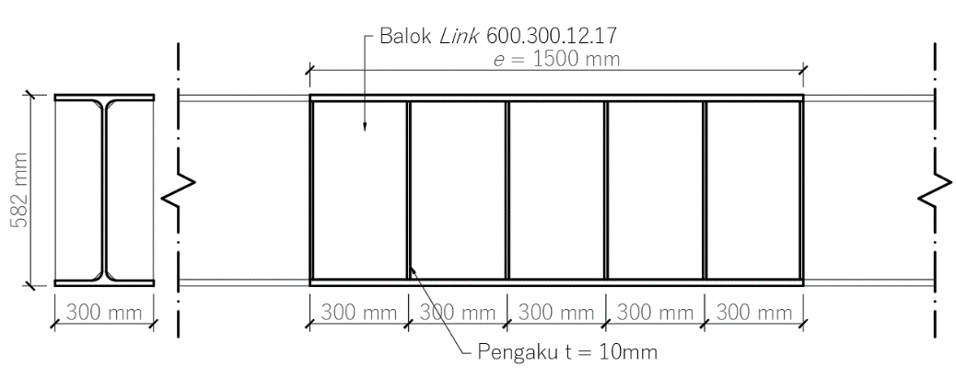
Gambar 13. Jarak Pengaku Link Arah Y

- Perencanaan Balok di Luar Link
Balok di luar link arah X direncanakan menggunakan profil WF 700.300.13.20.
Kontrol Momen, Geser, dan Interaksi Geser dan Lentur:
ØMnx > Mu
1680750000 Nmm > 352073831 Nmm (OK)
$$\frac{Mu}{ϕMn}+0,625\frac{Vu}{ϕVn}≤1,375$$
$$\frac{352073831}{1680750000}+0,625\frac{2097810}{1214460}≤1,375$$
$1,355≤1,375$ (OK)

Balok di luar link arah Y direncanakan menggunakan profil WF 600.300.12.17.
Kontrol Momen, Geser, dan Interaksi Geser dan Lentur:
ØMnx > Mu
1191375000 Nmm > 272206393 Nmm (OK)
$$\frac{Mu}{ϕMn}+0,625\frac{Vu}{ϕVn}≤1,375$$
$$\frac{272206393}{1191375000}+0,625\frac{1627560}{887760}≤1,375$$
$1,374≤1,375$ (OK)

- Perencanaan Kolom
Kolom direncanakan menggunakan profil baja HC 70 yang memiliki dimensi 568.457.70.105. Kekuatan kolom ditentukan menggunakan rumusan dominan aksial :
$$\frac{Nu}{∅Nn}+\frac{8}{9} . \left(\frac{Mux}{∅b . Mnx}\right)≤1,0 (rumus dominan aksial)$$
$\frac{8703573,04}{25476762,07 }+\frac{8}{9} . \left(\frac{489776434}{6547500000}\right)≤1,0$
0,341 + 0,0665 = 0,4075 < 1,0 (OK)
Maka, Profil Baja Heavy Column 70 568.457.70.105 dapat digunakan sebagai struktur kolom.

- Perencanaan Bresing
Berdasarkan peraturan SNI 7860:2020 Pasal F3.3 kuat kombinasi aksial dan lentur perlu pada batang bresing harus direncanakan berdasarkan gaya aksial dan momen lentur yang ditimbulkan oleh 1,25 kali kuat geser nominal dari Link sebesar 1,25 Ry.Vn. Panjang bresing direncanakan 5482,93 mm.
Bresing Arah X
Direncanakan menggunakan profil WF 400.400.13.21. Bresing yang akan digunakan hanya mampu menerima beban aksial atau hanya menerima gaya tarik dan tekan saja.
Periksa kapasitas penampang terhadap gaya tekan:
$\frac{Nu}{ϕNn}>0,2=\frac{1794132,38}{4647353,55}=0,39>0,2$ (OK)
Periksa kapasitas penampang terhadap gaya tarik:
Nu profil = 4920750 N > Nu beban = 1794132,38 N (OK)

Bresing Arah Y
Direncanakan menggunakan profil WF 400.400.13.21. Bresing yang akan digunakan hanya mampu menerima beban aksial atau hanya menerima gaya tarik dan tekan saja.
Periksa kapasitas penampang terhadap gaya tekan:
$\frac{Nu}{ϕNn}>0,2=\frac{1588463,72}{4647324,53}=0,34>0,2$ (OK)
Periksa kapasitas penampang terhadap gaya tarik:
Nu profil = 4920750 N > Nu beban = 1588463,72 N (OK)

  - Perencanaan Building Connection
- Sambungan Balok Anak dengan Balok Anak
Direncanakan sambungan menggunakan baut ulir dengan diameter 16 mm dan mutu A325. Diketahui bahwa tegangan putus baut, f_{u}^{b} = 825 MPa dan direncanakan menggunakan pelat penyambung siku 75.75.10.

- Sambungan Balok Anak Tipe 1 dengan Balok Anak Tipe 2
Dibutuhkan 2 buah baut untuk sambungan, seperti pada Gambar 14.

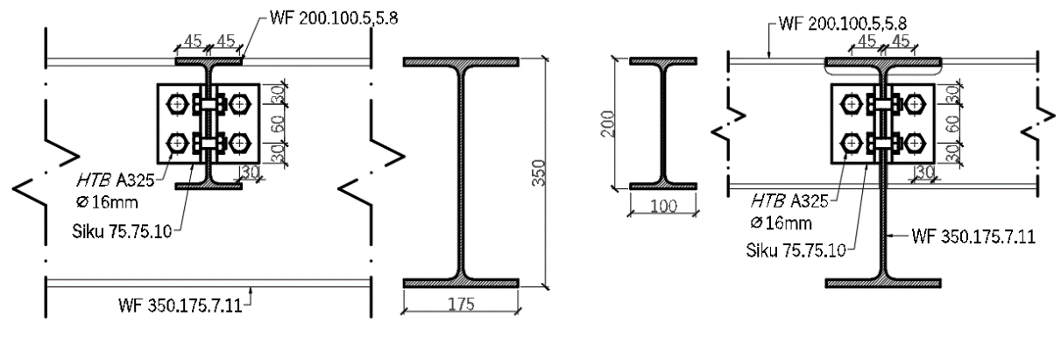
Gambar 14. Sambungan Balok Anak Tipe 1 dengan Balok Anak Tipe 2

- Sambungan Balok Anak Tipe 2 dengan Balok Anak Tipe 3
Dibutuhkan 2 buah baut untuk sambungan, seperti pada Gambar 15.

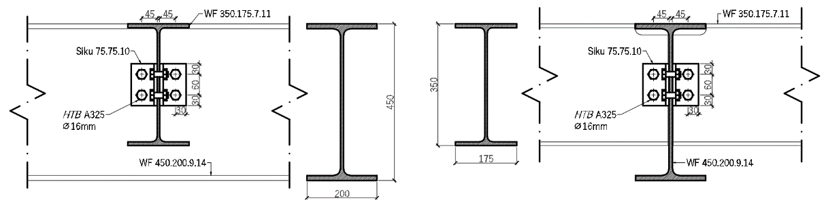
Gambar 15. Sambungan Balok Anak Tipe 2 dengan Balok Anak Tipe 3

- Sambungan Balok Anak Tipe 3 dengan Balok Anak Tipe 2
Dibutuhkan 3 buah baut untuk sambungan, seperti pada Gambar 16.

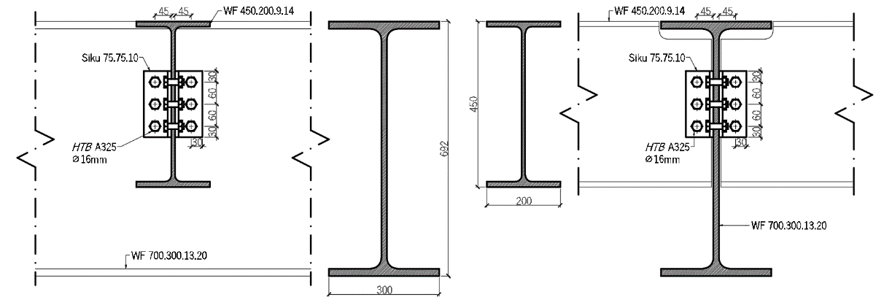
Gambar 16. Sambungan Balok Anak Tipe 3 dengan Balok Induk Tipe 2

- Sambungan Balok Induk dengan Kolom
Direncanakan sambungan menggunakan baut ulir dengan diameter 22mm dan mutu A325. Diketahui bahwa tegangan putus f_{u}^{b} = 825 MPa dan direncanakan menggunakan pelat penyambung dengan tebal 10 mm seperti pada Gambar 17.
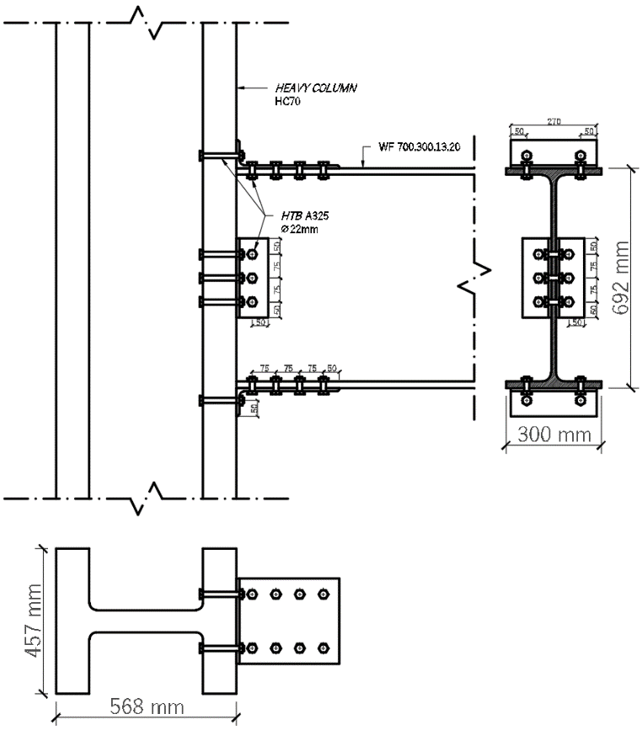
Gambar 17. Sambungan Balok Induk dengan Kolom

- Sambungan Kolom dengan Kolom
Direncanakan menggunakan baut ulir dengan diameter 1$\frac{3}{8}"$ dengan mutu baut A325 yang memiliki tegangan putus f_{u}^{b} = 825 MPa. Sambungan direncanakan menggunakan pelat dengan tebal 25mm seperti pada Gambar 18.

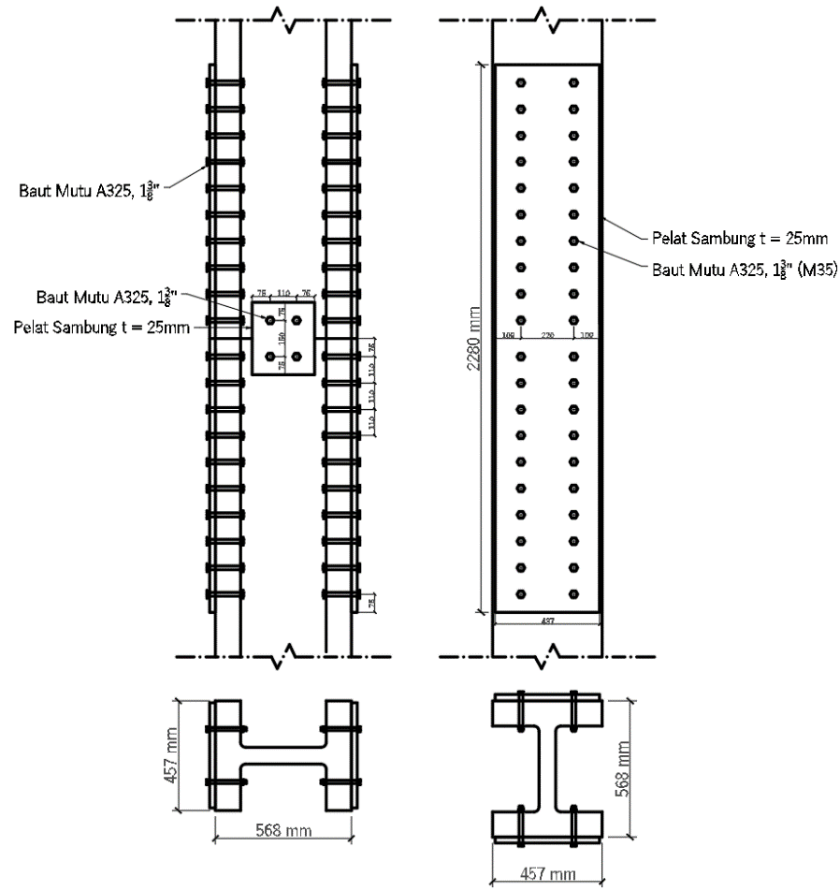
Gambar 18. Sambungan Kolom dengan Kolom

- Sambungan Batang Bresing
Direncanakan menggunakan baut ulir dengan diameter 27mm dengan mutu baut A325 yang memiliki tegangan putus f_{u}^{b} = 825 MPa. Sambungan juga direncanakan menggunakan pelat dengan tebal 20 mm seperti pada Gambar 19 untuk bresing batang tekan dan Gambar 20 untuk bresing batang tarik.

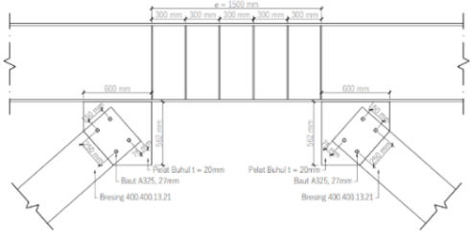Gambar 19. Sambungan Bresing Batang Tekan
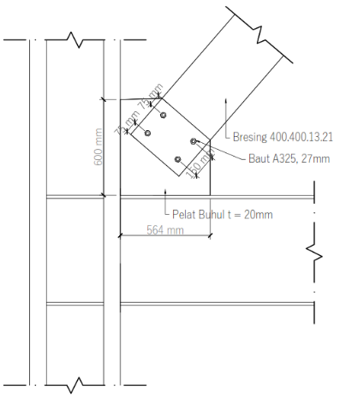
Gambar 20. Sambungan Bresing Batang Tarik

  - Perencanaan Pelat Dasar Kolom (Base Plate)
Digunakan tebal base plate = 75 mm, ukuran base plate adalah 900 mm x 750 mm x 75 mm. Digunakan 8 buah angkur M24 dengan diameter 24 mm seperti pada Gambar 21.

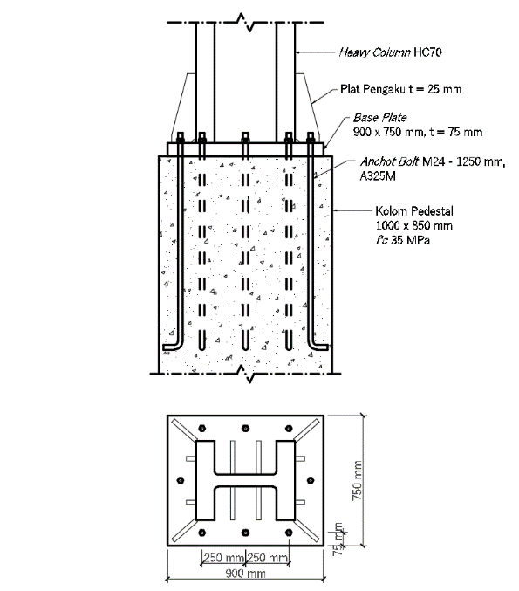
Gambar 21. Sambungan Base Plate dengan Kolom Pedestal

  - Perencanaan Kolom Pedestal
Kolom pedestal merupakan kolom utama yang digunakan sebagai sebagai dudukan kolom profil baja dan pelat kolom baja (base plate) dan pada kolom pedestal ditanamkan angkur baja. Pada
perencanaan struktur gedung Hotel Hashira direncanakan kolom pedestal sebagai berikut:
Dimensi kolom = 1000 x 850 mm
Mutu beton (f’c) = 30 MPa
Mutu baja tulangan (fy) = 420 MPa
Tinggi kolom = 4000 mm
Selimut beton = 40 mm
Diameter tulangan utama = D25 mm
Diameter tulangan sengkang = D13 mm
Tinggi efektif, d = 1000 – 40 – 13 – (0,5 x 25) = 934,5 mm
Berdasarkan hasil output analisa menggunakan spColumn, untuk menentukan luas tulangan yang dibutuhkan kolom pedestal melalui
diagram interaksi Mn-Pn seperti pada Gambar 22. Dipakai tulangan longitudinal kolom 20-D25 mm dengan luas tulangan As = 10200 mm² dan Ag = 850000 mm². Tulangan sengkang D13-150 mm.

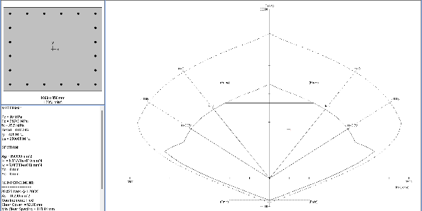
Gambar 22. Diagram Interaksi Mn-Pn Kuat Rencana Kolom Pedestal

- KESIMPULAN
Hasil perencanaan Gedung Hotel Hashira diperoleh kesimpulan yaitu nilai simpangan horizontal (drift) yang terjadi pada struktur gedung sebesar 36,558 mm, tidak melebihi batas simpangan ijin (Δa) = 80 mm. Hal ini menunjukkan bahwa perencanaan struktur gedung Hotel Hashira mampu menahan beban gempa yang terjadi dan menjaga stabilitas lateral struktur. Dari hasil analisa gempa yang telah dilakukan dengan program struktur, direncanakan struktur sekunder dan struktur primer mampu menahan gaya gravitasi dan gaya lateral yang timbul akibat beban gempa. Struktur sekunder dan struktur primer yang direncanakan telah memenuhi persyaratan kontrol yang diijinkan. Berikut merupakan dimensi profil baja yang diperoleh dari hasil perencanaan :
Balok Induk Tipe 1: WF 600.300.12.17
Balok Induk Tipe 2: WF 700.300.13.20
Balok Link Arah X: WF 700.300.13.20
Balok Link Arah Y: WF 600.300.12.17
Balok Bresing: WF 400.400.13.21
Kolom Heavy Column HC70 568.457.70.105

- DAFTAR PUSTAKA
Badan Standardisasi Nasional. (2019). SNI 2847:2019, Persyaratan Beton Struktural Untuk Bangunan Gedung dan Penjelasan, Jakarta.
Badan Standardisasi Nasional. (2019). SNI 1726:2019, Tata Cara Perencanaan Ketahanan Gempa Untuk Struktur Bangunan Gedung dan Non Gedung, Jakarta.
Badan Standardisasi Nasional. (2020). SNI 1729:2020, Spesifikasi Untuk Bangunan Gedung Baja Struktural, Jakarta.
Badan Standardisasi Nasional. (2020). SNI 1727:2020, Beban Desain Minimum dan Kriteria Terkait untuk Bangunan Gedung dan Struktur Lain, Jakarta.
Badan Standardisasi Nasional. (2020). SNI 7860:2020, Ketentuan Seismik untuk Bangunan Gedung Baja Struktural, Jakarta.

Adminwarta. (2022). Dongkrak Kunjungan Wisatawan Melalui Festival Prawirotaman, (URL: https://warta.jogjakota.go.id/detail/index/23216).
Andriansyah, M. Dimas & Khatulistiani, U. (2020). Perencanaan Kantor Dinas Kebudayaan dan Pariwisata Menggunakan Struktur Baja Sistem Rangka Bresing Konsentrik Khusus Tipe Two Story X di Kota Yogyakarta. Axial, Jurnal Rekayasa dan Manajemen Konstruksi, Vol. 8, No. 2, 01 –16.
Kusumawardani, R., Apriyatno, H., Rachmawati, R. J., & Anggraini, R. (2016). Analisis Daya Dukung Pondasi Tiang-Rakit Pada Daerah Rawan Gempa Menggunakan Metode Poulus Dan Program Numeris Plaxis. Jurnal Teknik Sipil & Perencanaan, Vol. 18, No. 2, 091-102.
Maharani, P. S., & Faimun. (2019). Modifikasi Perencanaan Struktur Gedung Grand Dharmahusada Lagoon Menggunakan Struktur Komposit Baja Beton CFT dengan Sistem Rangka Bresing Eksentris Tipe Two-Story-X Braced. Jurnal Teknik ITS Vol.8, No.1, D10 - D17.
Rahmawati, D. F., & Khatulistiani, U. (2019). Analisa Drift Gedung Struktur Baja Tahan Gempa Menggunakan Kombinasi Two Story-X Bracing dan X Bracing di Surabaya. Axial, Jurnal Rekayasa dan Manajemen Konstruksi, Vol. 7, No. 1, 01 –16.

